Géo-radar

SID Mohamed
Technique de prospection géophysique
2021

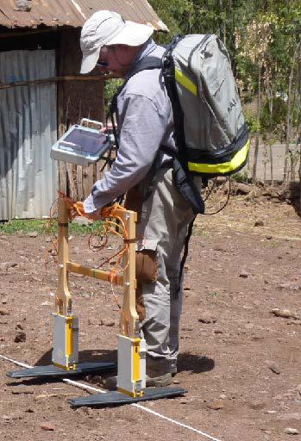

Table des matières
I.Principe du géoradar 3

- Principe du géoradar

Le géoradar (ou radar géologique) constitue l'une des méthodes géophysiques (sismique, électrique, magnétique, gravimétrique...) susceptible de fournir des informations sur la distribution, la nature, et la composition des matériaux composant le sous‐sol terrestre. Le géoradar repose sur l'interprétation des signaux détectés en réflexion ou transmission suite à leur propagation dans le sous‐sol (figure 2-1). L'allure des signaux est intrinsèquement reliée aux contrastes de permittivités et de conductivités électriques dans un milieu aux propriétés particulièrement hétérogènes, atténuantes et dispersives.

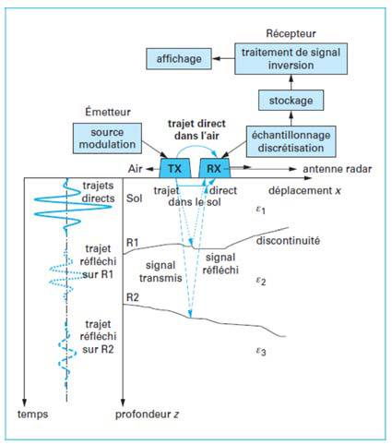
Figure 2-1 : Schéma de principe de fonctionnement.

L'utilisation et le développement de la technique de prospection électromagnétique se sont considérablement accrus depuis les années 1980 conduisant ainsi à deux types de finalités : la caractérisation du sous‐sol (texture, composition, teneur en eau) et la détection, la localisation et éventuellement l'identification d'objets enfouis (mines, tuyaux, cavités...). L'utilisation de différentes fréquences nominales (usuellement entre 10 MHz et 2 GHz) permet d'atteindre différentes profondeurs d'investigation et diverses résolutions spatiales (en pratique λ /2, λ=ν/f étant la longueur d'onde associée à la vitesse de propagation λ = ν/f et la fréquence nominale f), ces deux paramètres étant inversement proportionnels. La profondeur d'investigation est particulièrement délicate à estimer car elle résulte d'un compromis entre le choix de la fréquence nominale et les caractéristiques atténuantes du milieu (essentiellement sa conductivité) pour obtenir une bonne pénétration des ondes électromagnétiques dans le sous‐sol, et une résolution spatiale fine.
De façon générale, tandis qu'à basses fréquences (entre 10 et 100 MHz) la profondeur d'investigation est élevée (plusieurs mètres voir dizaines de mètres) et la résolution faible (quelques dizaines de centimètres à quelques mètres), à hautes fréquences (entre 1 200 MHz et 2 GHz), la profondeur d'investigation est plus faible (d'ordre décimétrique voir millimétrique) et la résolution élevée (environ dix fois plus faible). Elle dépend étroitement de l'atténuation intrinsèque du milieu, et en particulier de sa conductivité électrique. Par exemple, la profondeur d'investigation est quasi nulle dans une argile de conductivité supérieure à 10 –1 S ∙ m–1 , et est considérable (plusieurs centaines de mètres) dans la glace propre qui apparaît transparente aux ondes radar (conductivité inférieure à 0,001 S ∙ m–1).

